Appel de requêtes spécifiques

# Démonstration 03 du module 5

|  |
| --- |
| L’objectif de cette démonstration est   * Tester l’appel des requêtes spécifiques avec paramètres simples |

Contexte

* Poursuivre dans notre deuxième application, qui permettra de gérer les avis des stagiaires.

Déroulement

# Tester avec Postman des requêtes spécifiques sur des paramètres simples

* Aucun code n’est à ajouter
* Il suffit de créer des URL avec dans le path /search/"nom_méthode"?"nom_paramètre"

## Tester les 3 méthodes de recherche sur noteCours

* Les URLs sont très similaires
  + La racine est la même : http://localhost:8080/avis/search/
  + Le paramètre est le même : ?noteCours=3
  + Seul le nom de la méthode change :
    - findByNoteCours
    - findByNoteCoursGreaterThan
    - findByNoteCoursLessThan
* Les résultats dépendent de la méthode

### findByNoteCours

* L’URL est http://localhost:8080/avis/search/findByNoteCours?noteCours=3

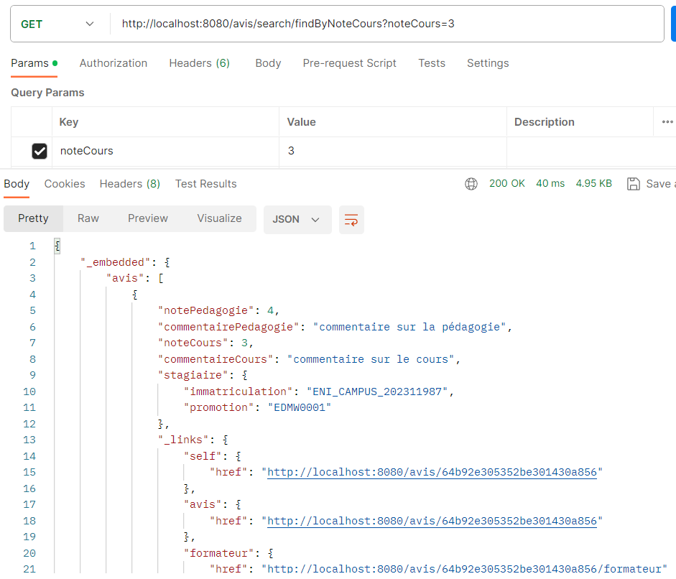

* Spring Data REST, nous retourne bien, l’ensemble des avis avec une noteCours = 3

### findByNoteCoursGreaterThan

* L’URL est http://localhost:8080/avis/search/findByNoteCoursGreaterThan?noteCours=3
* Spring Data REST, nous retourne bien, l’ensemble des avis avec une noteCours > 3

### findByNoteCoursLessThan

* L’URL est http://localhost:8080/avis/search/findByNoteCoursLessThan?noteCours=3
* Spring Data REST, nous retourne bien, l’ensemble des avis avec une noteCours < 3